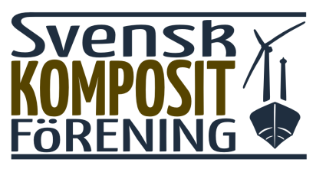

Svensk Kompositförening inbjuder till nätverksträff under temat:

Lätt och Lagom
Clarion Hotel & Congress Malmö Live, 7-8 maj 2019
Lätt och Lagom är temat på vårens nätverksträff med föredrag och studiebesök under aktuella ämnen. Föredrag om nya vindkraftsblad, återvinning, metallförstärkning är några exempel. Studiebesöket den 8 maj är förlagt till Sematron, ett företag som bland annat arbetar med bearbetning av kolfiber samt besök på mässan Plastteknik Nordic. Med gemensam middag den 7 maj ser vi fram emot två trevliga dagar i Malmöregionen.
PROGRAM

7 maj
11.30 Registrering
12.00 Lunch
13.00 Svensk Kompositförening – introduktion och kommande aktiviteter
Styrgruppen
13.30 Nytt koncept för vindkraftsblad
Rikard Bertilsson, Winfoor AB
14.00 Lokala kompositförstärkningar för ökad krockprestanda
Daniel Berglund, RISE SICOMP
14.30 Induktionshärdning av kompositer
Tobias Björnhov, Corebon
14.30 Kaffe
15.00 Resurseffektiv kompositåtervinning
Tommy Öman, RISE SICOMP
15.30 Limning av kompositer
ABIC/Huntsman
16.00 En udda kompositapplikation
Fredrik Wettermark, Composite Design

19.00 Middag

8 maj
08.30 – 09.30 Sematron
10.00 – Plastteknik Nordic (för dem som önskar, biljetter ingår ej)

ANMÄLAN

Jag deltar gärna:

Företag och Namn: ____________________________________________
Fakturaadress: ____________________________________________
____________________________________________
Ev. matallergier etc.____________________________________________
Organisationsnr: _________________________(Icke medlemmar)

Medlem O Icke medlem O

Anmälan skickas till Lena Nilsson, lena.e.nilsson@ri.se, senast 2019-04-18.

Kostnad:
Medlemmar: 890 SEK + moms (inklusive lunch, kaffe och middag)
Icke medlemmar: 1240 SEK + moms (inklusive lunch, kaffe och middag)

Frågor om seminariet besvaras av:
- Lars Liljenfeldt, lars.liljenfeldt@ri.se tel. 0911-744 40

Om övernattning önskas mellan den 7 och 8 maj, kan hotellrum bokas direkt
via Clarion Hotel & Congress Malmö Live på 040 - 20 75 00 eller book@clarionlive.se
Hotellrum kan bokas i mån av plats.

Mer information finns på www.svenskkompositforening.se.

